**Dicionário de dados**

Nome: Edja da silva

Nome:Carla Ribeiro

Grupo número:10

* Dicionário -TheSitter

"The Sitter" é um inovador aplicativo de babysitting dedicado a atender pessoas de todas as idades, incluindo aquelas com necessidades especiais, além de oferecer cuidados para cães e gatos. O projeto visa preencher uma lacuna para indivíduos ocupados sem uma rede de apoio para cuidar de familiares, animais de estimação ou ambos simultaneamente. A pesquisa de concorrentes inclui nomes como Komae, Zum e Sittercity. O backend do aplicativo inclui recursos como perfis universais de cuidadores, agendamento flexível, avaliações, verificações de antecedentes e serviços personalizados. O frontend possui telas para login, criação de perfil e verificação, enquanto os passos de uso envolvem registro, edição de perfil e acesso às principais funcionalidades. O plano de trabalho inclui desenvolvimento do frontend, base de dados e backend em semanas específicas. Cenários abrangem donos de animais de estimação, pais e usuários com familiares com necessidades especiais. As unidades curriculares incluem matemática discreta, base de dados, programação orientada a objetos, competências comunicacionais e programação de dispositivos móveis.

* Tabela **place**

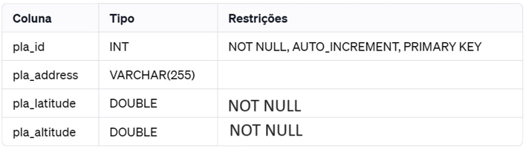

**A tabela place foi implementada para armazenar informações sobre diferentes locais.**

**Pla_id:**

Definição: Identificador único da localização.

Tipo de dados: Número inteiro.

Restrições: Não pode ser nulo (NOT NULL).

Propriedade especial: Será automaticamente incrementado para cada novo registro (AUTO_INCREMENT).

Chave primária:Utilizada para identificar exclusivamente cada registro na tabela.

**Pla_address:**

Definição: Armazena o endereço do local.

Tipo de dados: String de comprimento varíavel, até 255 caracteres.

**Pla_latitude:**

Definição: Armazena a latitude do local.

Tipo de dados: Número de ponto flutuante de precisão dupla.

Restrições: Não pode ser nulo (NOT NULL).

**Pla_altitude:**

Definição: Armazena a altitude do local.

Tipo de dados: Número de ponto flutuante de precisão dupla.

Restrições: Não pode ser nulo (NOT NULL).

**A altitude e a latitude vão trabalhar para saber a proximidade.**

* Tabela **agenda**

**A tabela agenda foi implementada para armazenar informações sobre diferentes eventos ou entradas na agenda.**

**age_id:**

Definição: Identificador único para cada entrada na tabela de agenda.

Tipo de dados: Número inteiro.

Restrições: Não pode ser nulo (NOT NULL).

Propriedade especial: Será automaticamente incrementado para cada novo registro (AUTO_INCREMENT).

Chave primária:Utilizada para identificar exclusivamente cada registro na tabela.

**age_data:**

Definição: Armazena a data da entrada na agenda.

Tipo de dados: Data (no formato DATE).

**age_sit_id:**

Definição: Identificador relacionado ao status da entrada na agenda.

Tipo de dados: Número inteiro.

**age_clifa_id:**

Definição: Identificador relacionado ao cliente/fornecedor associado à entrada na agenda.

Tipo de dados: Número inteiro.

Propriedade especial: Chave estrangeira.

**age_startTime:**

Definição: Armazena a hora de início da entrada na agenda

Tipo de dados: Hora (no formato TIME).

**age_endTime:**

Definição: Armazena a hora de término da entrada na agenda

Tipo de dados: Hora (no formato TIME).

**age_sta_id:**

Definição: Identificador relacionado ao status da entrada na agenda.

Tipo de dados: Número inteiro.

Propriedade especial: Chave estrangeira.

**age_pla_id:**

Definição: Identificador relacionado ao local associado à entrada na agenda.

Tipo de dados: Número inteiro.

Propriedade especial: Chave estrangeira.

* Tabela **Sitter**

**A tabela sitter foi implementada para armazenar informações sobre as babás.**

**sit_id:**

Definição: Identificador único para cada sitter na tabela .

Tipo de dados: Número inteiro.

Restrições: Não pode ser nulo (NOT NULL).

Propriedade especial: Será automaticamente incrementado para cada novo registro (AUTO_INCREMENT).

Chave primária:Utilizada para identificar exclusivamente cada registro na tabela.

**sit_name:**

Definição: Armazena o nome da sitter(babá).

Tipo de dados: String de até 60 caracteres.

Restrições: Não pode ser nulo(NOT NULL).

**sit_bdate:**

Definição: Armazena a data de nascimento da sitter( babá).

Tipo de dados:Data(no formato DATE).

Restrições: Não pode ser nulo(NOT NULL).

**sit_experience:**

Definição: Armazena informações sobre a experiêcia da sitter( babá).

Tipo de dados:Texto longo(TEXT).

**sit_address:**

Definição: Armazena o endereço da sitter( babá).

Tipo de dados:String de até 255 caracteres.

Restrições: Não pode ser nulo(NOT NULL).

**sit_education:**

Definição: Armazena informações sobre a educação da sitter( babá).

Tipo de dados:String de até 255 caracteres.

**sit_mobile:**

Definição: Armazena o número de telefone celular da sitter( babá).

Tipo de dados:String de até 20 caracteres.

**sit_gender:**

Definição: Armazena o gender da sitter( babá).

Tipo de dados:Carectere(CHAR) de corrimento 1.

Restrições: Não pode ser nulo(NOT NULL).

**sit_aboutMe:**

Definição: Armazena informações adicionais sobre a sitter( babá).

Tipo de dados:Texto longo(TEXT).

**sit_email:**

Definição: Armazena o endereço de e-amil da sitter( babá).

Tipo de dados:String de até 255 caracteres.

Restrições: Não pode ser nulo(NOT NULL).

**sit_password:**

Definição: Armazena a senha da sitter( babá).

Tipo de dados:String de até 255 caracteres.

Restrições: Não pode ser nulo(NOT NULL).

* Tabela **booking**

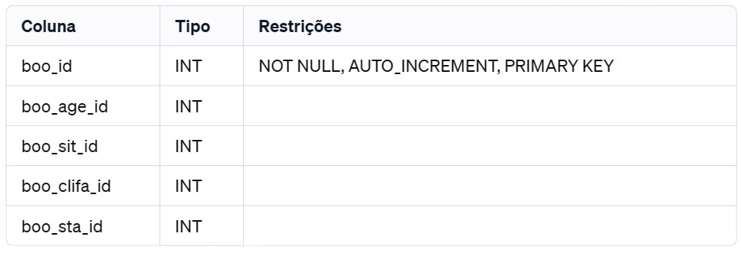

**A tabela booking foi implementada para armazenar informações sobre as reservas.**

**boo_id:**

Definição: Identificador único para cada reserva na tabela de reservas(booking) .

Tipo de dados: Número inteiro.

Restrições: Não pode ser nulo (NOT NULL).

Propriedade especial: Será automaticamente incrementado para cada nova entrada (AUTO_INCREMENT).

Chave primária:Utilizada para identificar exclusivamente cada registro na tabela.

**boo_age_id:**

Definição: Identificador relacionado à entrada na agenda associada à reserva.

Tipo de dados: Número inteiro.

Restrições: Chave estrangeira

**boo_sit_id:**

Definição: Identificador relacionado à babá associada à reserva.

Tipo de dados: Número inteiro.

Restrições: Chave estrangeira.

**boo_clifa_id:**

Definição: Identificador relacionadoao client/forncedor associado à reserva.

Tipo de dados: Número inteiro.

Restrições: Chave estrangeira.

**boo_sta_id:**

Definição: Identificador relacionado ao status da reserva.

Tipo de dados: Número inteiro.

Restrições: Chave estrangeira.

* Tabela **booking_status**

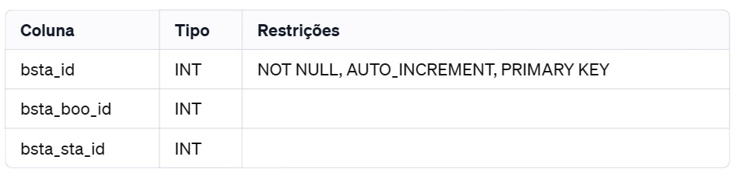

**A tabela booking_status foi implementada para registrar o status de cada reserva.**

**bsta_id:**

Definição: Identificador único para cada registro de status de reserva na tabela de status de reserva.

Tipo de dados: Número inteiro.

Restrições: Não pode ser nulo (NOT NULL).

Propriedade especial: Será automaticamente incrementado para cada nova entrada (AUTO_INCREMENT).

Chave primária:Utilizada para identificar exclusivamente cada registro na tabela.

**bsta_boo_id:**

Definição:Identificador relacionado à reserva associada ao status.

Tipo de dados: Número inteiro.

Restrições: Chave estrangeira.

**bsta_sta_id:**

Definição:Identificador relacionado ao status da reserva.

Tipo de dados: Número inteiro.

Restrições: Chave estrangeira.

* Tabela **status**

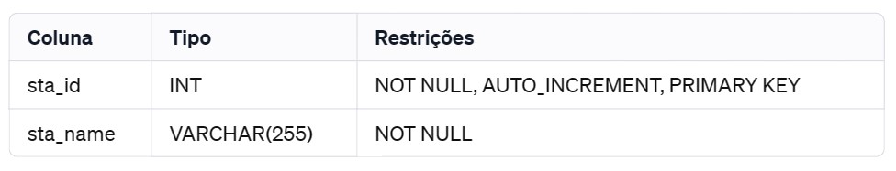

**A tabela status foi implementada para armazenar diferentes status ou condições possíveis no seu sistema.**

**sta_id:**

Definição: Identificador único para cada status na tabela de status.

Tipo de dados: Número inteiro.

Restrições: Não pode ser nulo (NOT NULL).

Propriedade especial: Será automaticamente incrementado para cada nova entrada (AUTO_INCREMENT).

Chave primária:Utilizada para identificar exclusivamente cada registro na tabela.

**sta_name:**

Definição: Armazena o nome do status

Tipo de dados: String de até 255 caracteres.

Restrições: Não pode ser nulo(NOT NULL).

* Tabela **Client**

**A tabela status foi implementada para armazenar informações sobre clientes.**

**cli_id:**

Definição: Identificador único para cada cliente na tabela.

Tipo de dados: Número inteiro.

Restrições: Não pode ser nulo (NOT NULL).

Propriedade especial: Será automaticamente incrementado para cada nova entrada (AUTO_INCREMENT).

Chave primária:Utilizada para identificar exclusivamente cada registro na tabela.

**cli_clifa_id:**

Definição:Identificador relacionado ao client/fornecedor associado ao cliente.

Tipo de dados: Número inteiro.

Restrições: Chave estrangeira.

**cli_name:**

Definição: Armazena o nome do cliente.

Tipo de dados: String de até 255 caracteres.

Restrições: Não pode ser nulo(NOT NULL).

**cli_bdate:**

Definição: Armazena a data de nascimento do cliente.

Tipo de dados:Data(no formato DATE).

Restrições: Não pode ser nulo(NOT NULL).

**cli_address:**

Definição: Armazena o endereço do cliente.

Tipo de dados: String de até 255 caracteres.

Restrições: Não pode ser nulo(NOT NULL).

**cli_mobile:**

Definição: Armazena o número de telefone celular do cliente.

Tipo de dados: String de até 20 caracteres.

**cli_email:**

Definição: Armazena o endereço do cliente.

Tipo de dados: String de até 255 caracteres.

**cli_gender:**

Definição: Armazena o gênero do cliente.

Tipo de dados:Caractere(CHAR) de comprimento 1.

Restrições: Não pode ser nulo(NOT NULL).

**cli_password:**

Definição: Armazena a senha do cliente.

Tipos de dados: String de até 255 caracteres.

Restrições: Não pode ser nulo(NOT NULL).

* Tabela **Client_family**

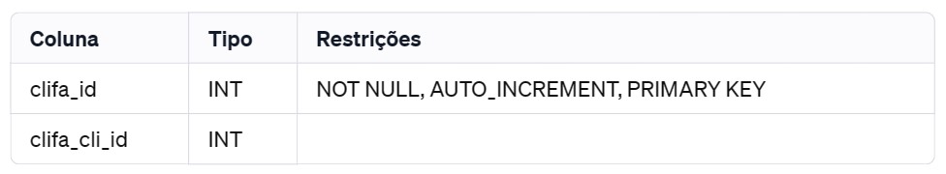

**A tabela client_family foi implementada para mapear relacionamentos familiares entre clientes.**

**clifa_id:**

Definição: Identificador único para cada entrada na tabela de família de clientes.

Tipo de dados: Número inteiro.

Restrições: Não pode ser nulo (NOT NULL).

Propriedade especial: Será automaticamente incrementado para cada nova entrada (AUTO_INCREMENT).

Chave primária:Utilizada para identificar exclusivamente cada registro na tabela.

**clifa_cli_id:**

Definição: Identicador relacionamento ao cliente na tabela client.

Tipo de dados:Número inteiro.

Restrições:Chave estrangeira.

* Tabela **Family_member**

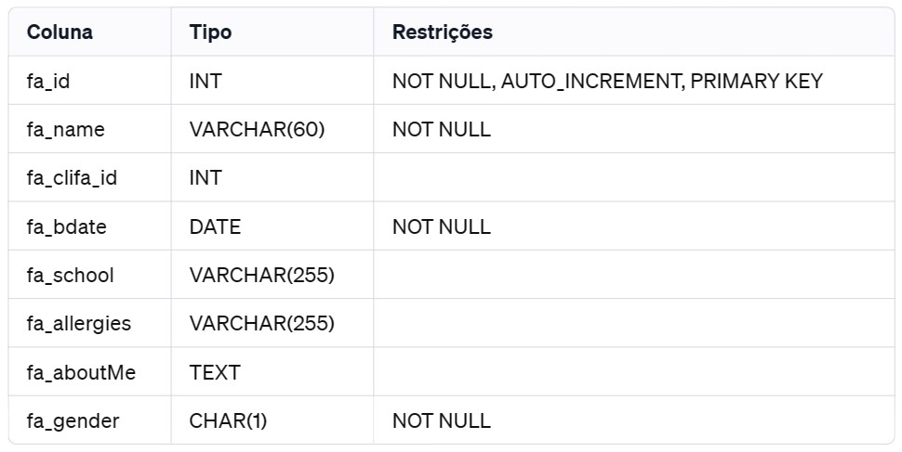

**A tabela family_member foi implementada para armazenar informações sobre membros de uma família associados a uma família de clientes.**

**fa_id:**

Definição: Identificador único para cada membro da família na tabela.

Tipo de dados: Número inteiro.

Restrições: Não pode ser nulo (NOT NULL).

Propriedade especial: Será automaticamente incrementado para cada nova entrada (AUTO_INCREMENT).

Chave primária:Utilizada para identificar exclusivamente cada registro na tabela.

**fa_name:**

Definição: Armazena o nome do membro da família.

Tipo de dados: String de até 60 caracteres.

Restrições: Não pode ser nulo(NOT NULL).

**fa_clifa_id:**

Definição: Identificador relacionado à família de clientes associada ao membro da família .

Tipo de dados: Número inteiro.

Restrições: Chave estrangeira.

**fa_bdate:**

Definição: Armazena a data de nascimento membro da família.

Tipo de dados: Data(no formato DATE).

Restrições: Não pode ser nulo(NOT NULL).

**fa_school:**

Definição: Armazena o nome da escola do membro da família.

Tipos de dados: String de até 255 caracteres.

**fa_allergies:**

Definição: Armazenainformações sobre alergias do membro da família.

Tipos de dados: String de até 255 caracteres.

**fa_aboutMe:**

Definição: Armazena informações adicionais sobre o membro da família.

Tipos de dados:Texto longo(TEXT).

**fa_gender:**

Definição: Armazena o gênero do membro da família.

Tipo de dados:Caractere(CHAR) de comprimento 1.

Restrições: Não pode ser nulo(NOT NULL).

* **Restrições e relacionamentos**

**A tabela agenda possui 3 chaves estrangeiras**:

* **age_sit_id** é uma chave estrangeira que tem como referência **sitter(sit_id)**
* **age_clifa_id** é uma chave estrangeira que tem como referência **client_family(clifa_id)**
* **age_pla_id** é uma chave estrangeira que tem como referência **place(pla_id)**

**A tabela booking possui 3 chaves estrangeiras:**

* **boo_age_id** é uma chave estrangeira que tem como referência **agenda(age_id)**
* **boo_sit_id** é uma chave estrangeira que tem como referência **sitter(sit_id)**
* **boo_clifa_id** é uma chave estrangeira que tem como referência **client_family(clifa_id)**

**A tabela booking_status possui 2 chaves estrangeiras:**

* **bsta_boo_id** é uma chave estrangeira que tem como referência **booking(boo_id)**.
* **bsta_sta_id** é uma chave estrangeira que tem como referência **status(sta_id)**

**A tabela client possui uma chave estrangeira:**

* **cli_clifa_id** é uma chave estrangeira que tem como referência **client_family(clifa_id)**

**A tabela client_family possui uma chave estrangeira:**

* **clifa_cli_id** é uma chave estrangeira que tem como referência **client(cli_id)**

**A tabela family_member possui uma chave estrangeira:**

* **fa_clifa_id** é uma chave estrangeira que tem como referência **client_family(clifa_id)**